Italie SARDAIGNE AU DEPART DE DEAUVILLE
CLUB 3000 DEL GOLFO **** - 8J/7N
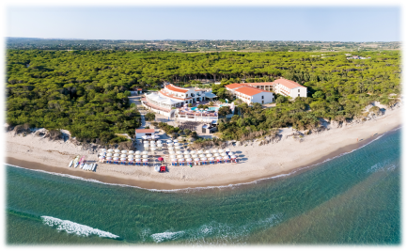
Situé sur la côte nord-ouest de la Sicile, à 120 km de l’aéroport d’Olbia (1h45 environ), à 12 km de Sassari deuxième ville de Sardaigne, face à l’île d’Asinara. L’hôtel se trouve à proximité de l’entrée de la lagune de Platamona, aire d’éducation environnementale de 95 ha, qui abrite une faune et une flore protégée qu’on découvre par des sentiers noyés dans la végétation, paradis des photographes et des amoureux de nature.
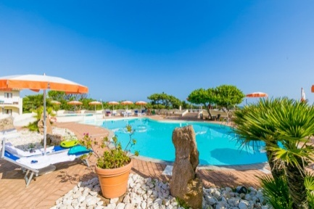
Vous aimerez
Navettes pour les 2 villes les plus proches:
-pour Porto Torres: dimanche, mardi, jeudi 09.30/12.00
-pour Sorso : mercredi, samedi - 16.30 / 19.00
Aller-retour: 5€
Location de VTT à l’hôtel
Arrêt du bus local à la sortie de la pinède, sur la route principale.
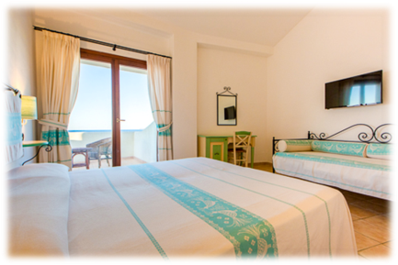
Situation
Situé sur la côte nord-ouest de la Sardaigne, à 120 km de l’aéroport d’Olbia (1h45 environ), à 12 km de Sassari deuxième ville de Sardaigne, face à l’île d’Asinara.

Chambres
114 chambres (doubles, triples, quadruples et 5 PMR) réparties sur des bâtiments de 1 ou 2 étages, confortables et meublées dans le style typique sarde
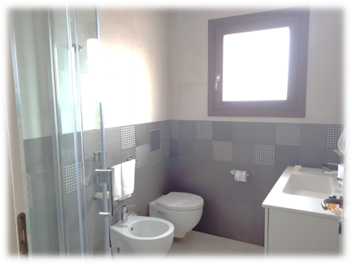
Climatisation/chauffage, télévision (chaines françaises), téléphone, coffre, balcon ou terrasse aménagée.
Salle de bains totalement rénovées en 2018 avec douche, sèche-cheveux et produits d’accueil renouvelés.

Restauration
Tous les repas sont servis sous forme de buffets variés dans la salle restaurant climatisée et dans les gazébos situés sur la terrasse vue mer. Pension complète, eau et vin en carafe à volonté. Buffets de pâtes et buffet à thème chaque soir.
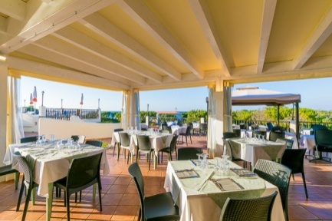
Formule all in en supplément
Bar principal avec terrasse donnant sur la piscine, et un bar à la plage.

Activités
Plage de sable de 15 km aménagée devant l’hôtel, avec bar de plage.
Base nautique de mai à septembre (planches à voile et canoës).
Cours collectifs gratuits et utilisation gratuite des équipements.
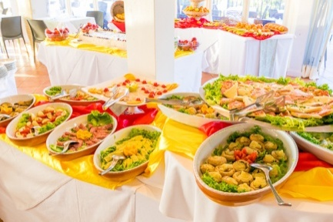
Baignade surveillée toute la saison.

Animation :
En partenariat avec Aeroviaggi, retrouvez l’animation Club 3000 avec votre équipe d’animation franco-italienne:
Un programme complet de jeux, de sports, de détente, de balades et activités découverte
les sports : 1 court polyvalent football à 5 et tennis (cours collectifs au programme), terrain de beach volley, pétanque, tennis de table, mini golf.
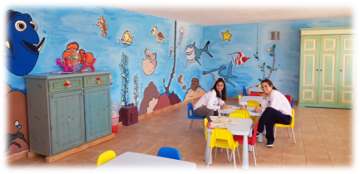
Le soir, spectacle, soirées à thème, piste de danse.
Animation enfants (3-12 ans) pendant les vacances scolaires, 6/7

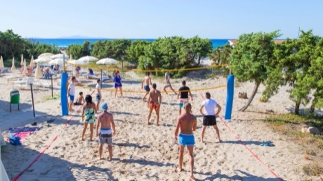
A disposition :
Piscine avec bassin enfants séparé
Solarium équipé de chaises longues et parasols
Aquagym et jeux nautiques
Baignade surveillée toute la saison

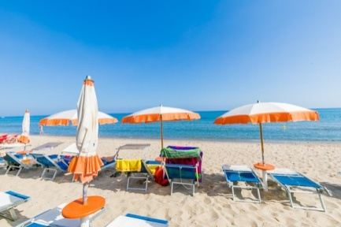
En supplément :
Location de serviettes de plage : 5€ (+ caution 15€)
Location de voitures (à partir de 58€/j BS et 65€/j HS)
Mini-bazar à l’hôtel
Wi-fi gratuit dans les bâtiments des parties communes

INFORMATION DESTINATION :
Formalités pour les ressortissants français : Passeport ou carte d’identité en cours de validité.
Santé : Aucune vaccination obligatoire.

DATES DE DEPART | ADULTE BASE  CHAMBRE DOUBLE | ADULTE  en 3ème Lit | SUPPLEMENT CHAMBRE  INDIVIDUELLE
24 MAI | 975 € | 760 € | + 252 €

CES PRIX COMPRENNENT :
Le transport Deauville/OLBIA/Deauville
Les transferts Aéroport d’Olbia/CLUB 3000/Aéroport d’Olbia
La pension complète (vin et eau filtrée table)
Le programme complet de découverte sur le club : balades, cours de cuisine, de langue….
L’animation par une équipe francophone
L’animation pour les enfants pendant les vacances scolaires
Les taxes d’aéroport sur la base de 59 €/personne à ce jour - révisables
L’assistance rapatriement

CES PRIX NE COMPRENNENT PAS :
Les transferts en autocar Harfleur/Deauville St Gatien/Harfleur que nous pouvons vous réserver : + 20 €/personne base 40 personnes
Les excursions facultatives, les pourboires éventuels, dépenses à caractère personnel
Les assurances annulation/interruption de séjour/bagages : 4% du montant HT (Garanties MACIF)
La surcharge carburant éventuelle
La taxe municipale à régler sur place : 3,50€/personne de plus de 10 ans pour un séjour d’une semaine
La Formule Boissons de 10h à 24h au bar au tarif de 40€/personne pour les + 12 ans
Pour les adultes de +18 ans : Boissons à volonté servies au bar uniquement (boissons chaudes, sirops, jus d'orange, pamplemousse ou ananas, eau minérale naturelle ou gazeuse, bière pression, apéritifs nationaux, digestifs nationaux, certains cocktails). Pour les enfants de moins de 18 ans : Boissons à volonté servies au bar uniquement (boissons chaudes, sirops, jus d'orange, pamplemousse ou ananas, eau minérale naturelle ou gazeuse, coca pression, sprite presssion)

